LDZX-50FBS 产品资料
上海申安LDZX-50FBS立式压力蒸汽灭菌器 高压灭菌锅医用消毒锅（停产）
本资料汇总当前产品页面的产品信息与技术资料，供选型与资料留存使用。
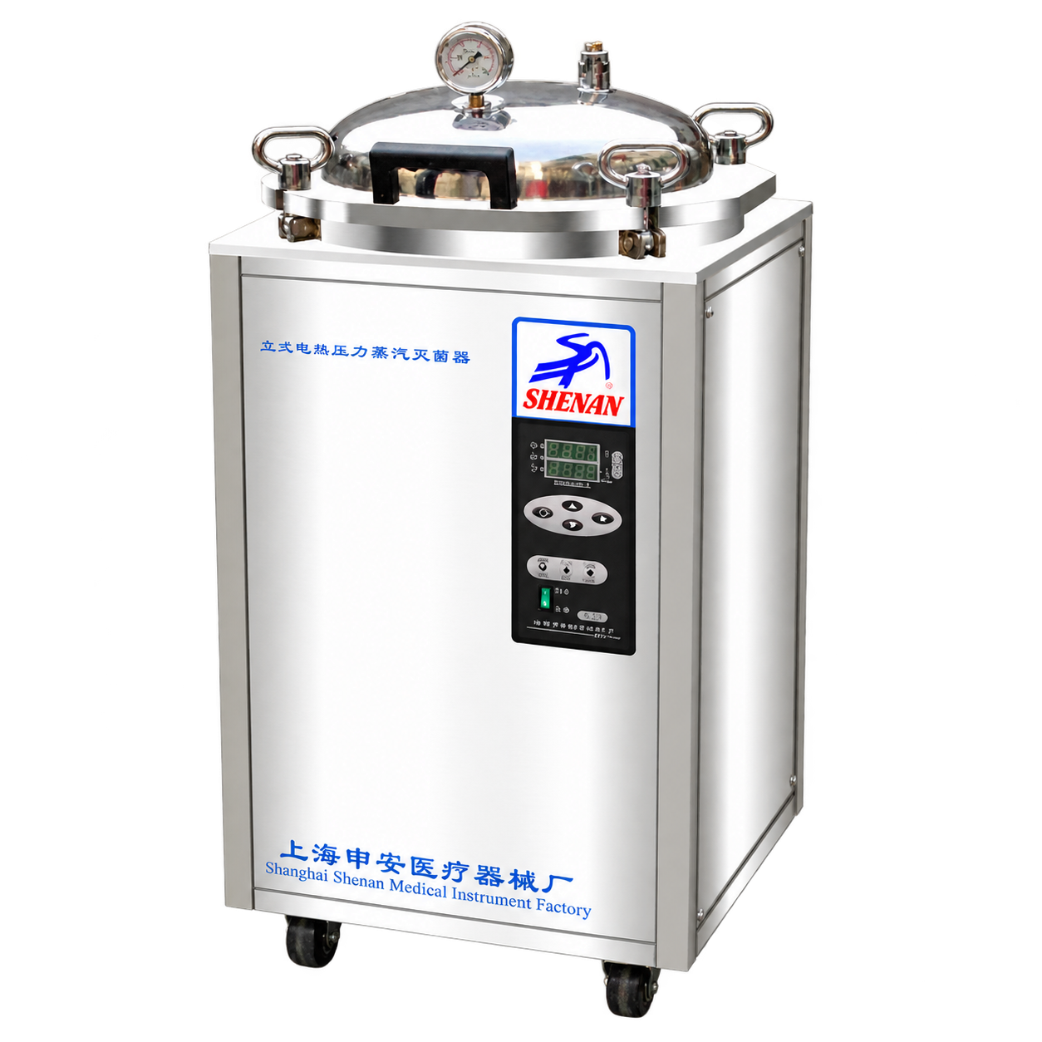
产品状态：已停产
该型号已停产，以下产品介绍、技术参数与价格仅供历史资料查询。现售型号请参阅产品报价单或联系咨询。
产品名称：翻盖式 不锈钢立式压力蒸汽灭菌器
型 号： LDZX-50FBS
配 置： 自动控制
有效容积： 50L
外观特征：全不锈钢

功能简介：
◆自动控制灭菌循环程序
◆时间任意设定（0-99小时）
◆具有断水保护装置
◆超压自泄0.145-0.165Mpa
◆翻盖式结构
◆灭菌终了蜂鸣器提醒后自动停机
◆数码液晶窗显示工作状态
◆温度任意设定（50℃-126℃）

技术参数：
型 号 容积 电源 功率 灭菌室设计体积 重量 体积(mm)
LDZX-50FBS 50L 220V 3.5KW Φ350×520 75kg 560×590×1120
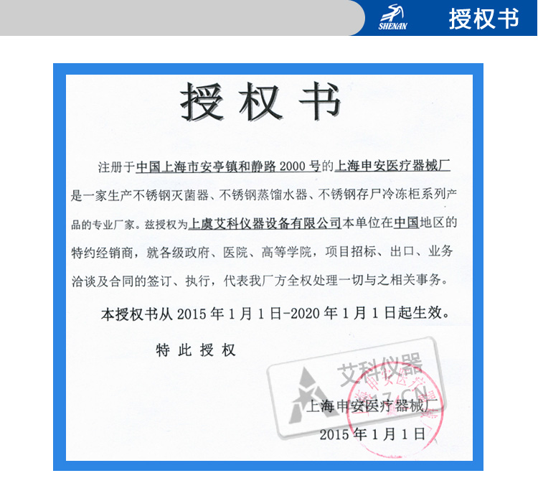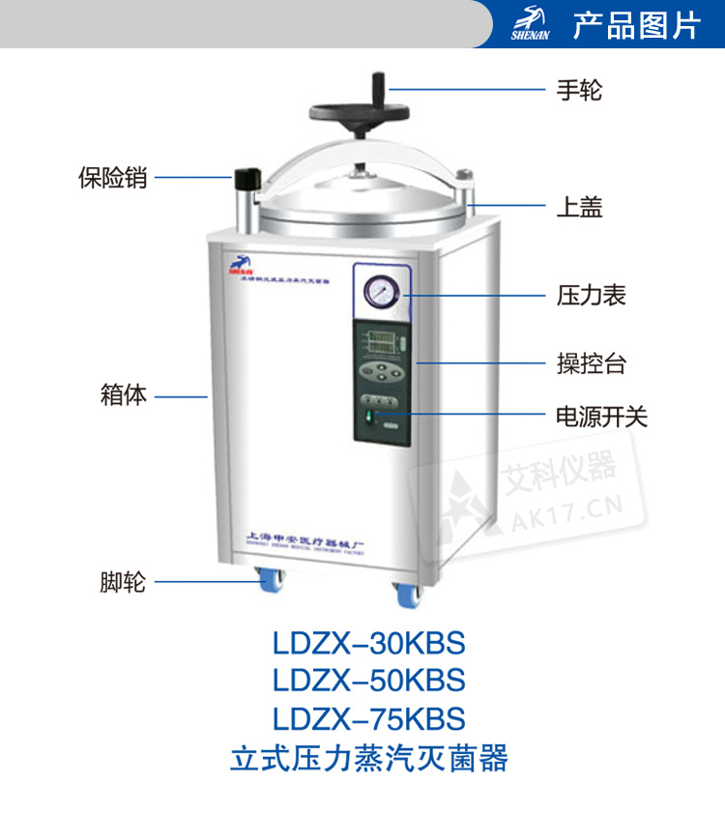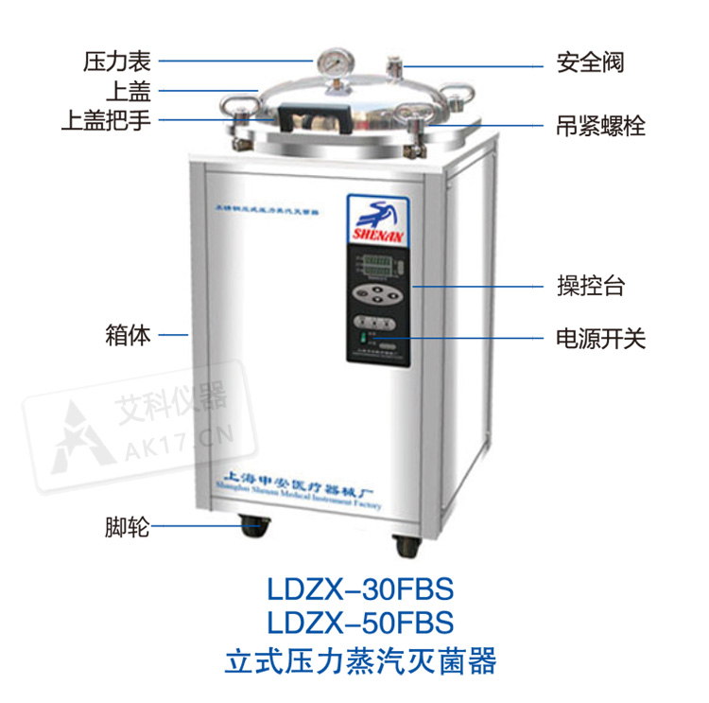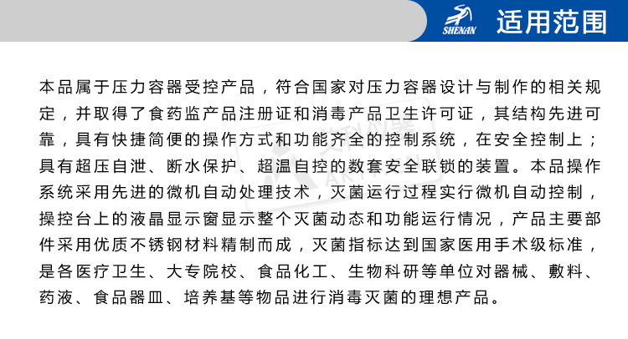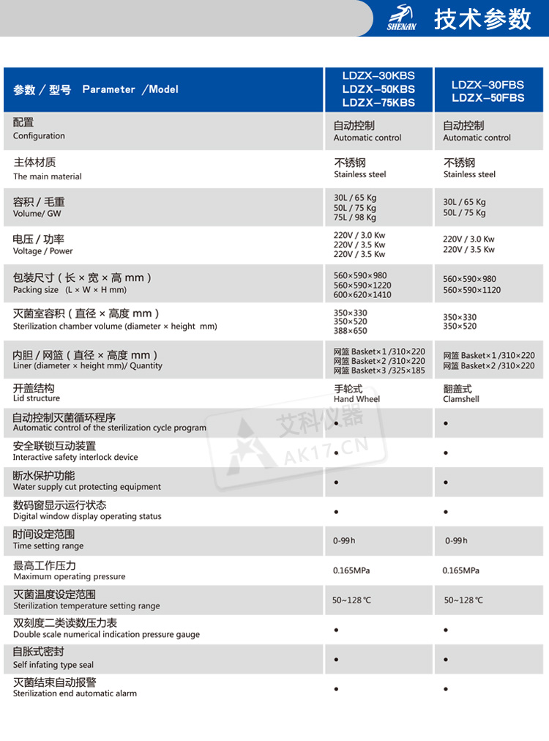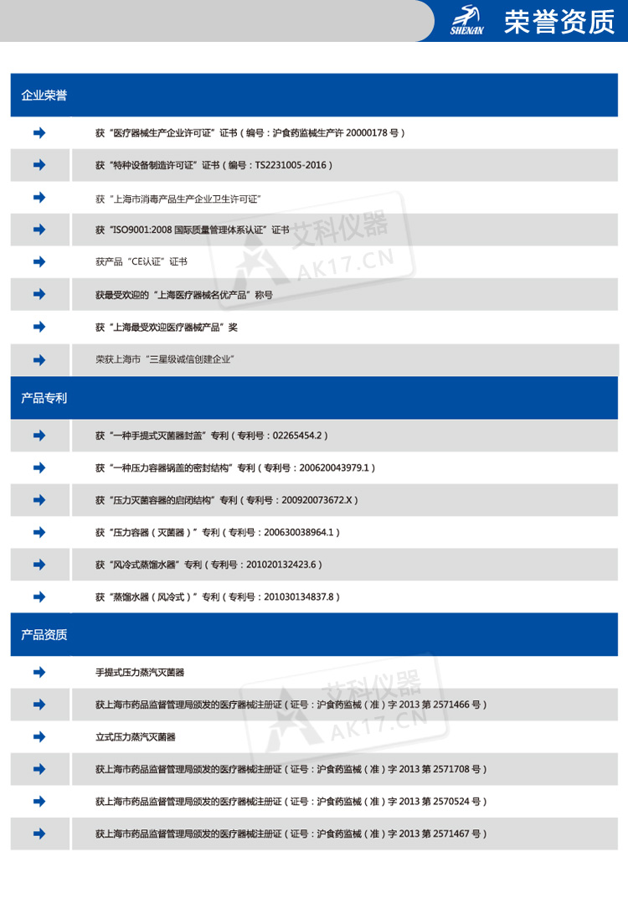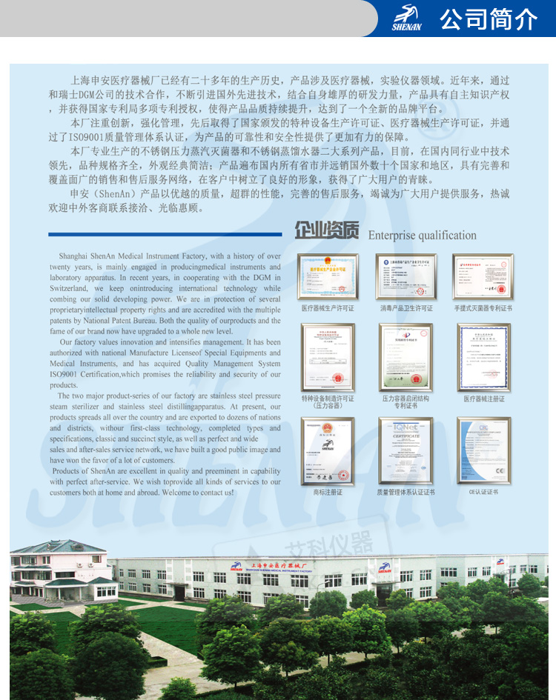
产品页面 https://www.shshenan.cn/tingchan/LDZX-50FBS.html

